嘉義縣貴林國民小學
111學年度雙語國家政策－口說英語展能樂學計畫
國民中小學英語日活動成果報告表
活動名稱 | 戲劇表演 | 辦理日期 |  | 11/23
辦理地點 | 學校中廊 | 參加人數 |  | 23
成果摘要-活動內容介紹及特色說明  (列點說明) | - 用課文改編成劇本，讓學生進行演出。  - 演出後會進行有獎徵答，提高學生專注力。  - 利用改編課文讓英文生活化。
檢討或建議事項 | 1.若有專用的學生麥克風，演出效果會更好。  2.學生聲調表情可以勳鍊再生動活潑點。  3.多多幫助學生克服怯場的問題。
照片說明（4-10張）
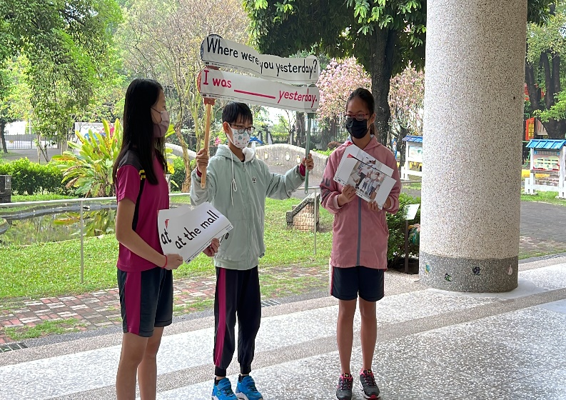 |  |  | 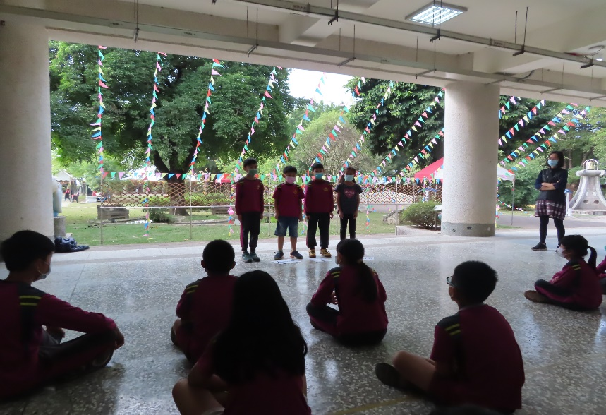
高年級利用課文來進行戲劇表演 |  |  | 中年級第一次上場，很緊張。
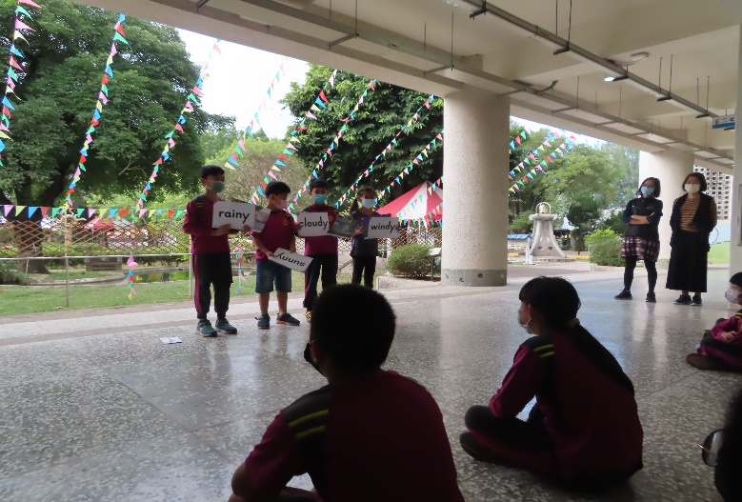 |  |  | 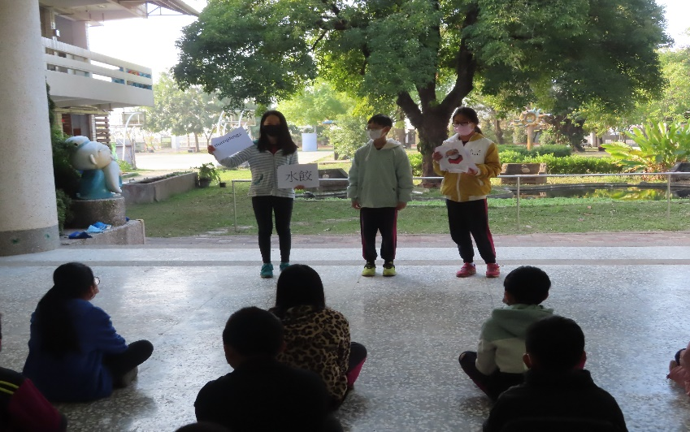
簡易的單字和句子，演出簡短英文劇。 |  |  | 高年級開始進行有獎徵答。
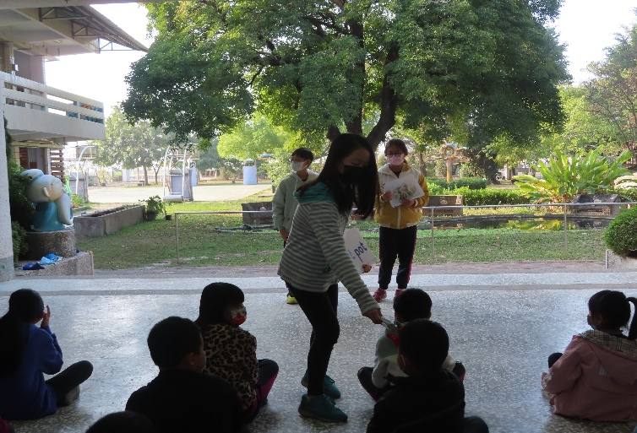 |  |  | 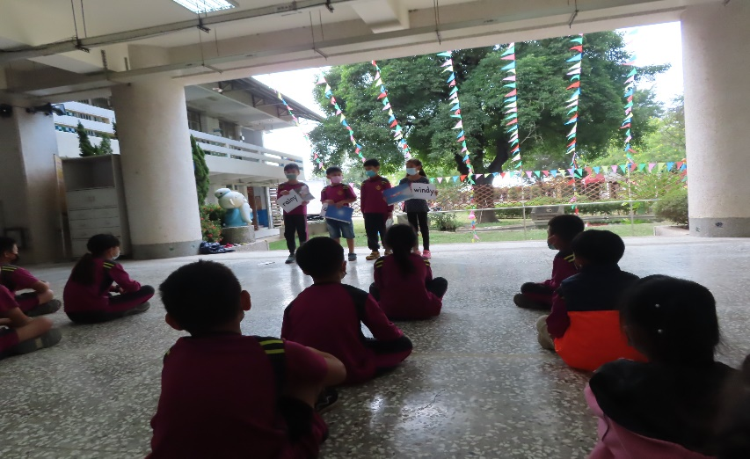
低年級發表踴躍 |  |  | 大家都全神貫注的看英文表演

